Diagrama De Clases

Presentado a: Instructor César Marín Cuéllar Chacón
Por Aprendiz: Jatniel esneider astudillo benavides
Ficha: 3312932
Competencia:

Resultado de Aprendizaje:

Tecnólogo en Análisis y Desarrollo de Software
Servicio Nacional de Aprendizaje SENA
Centro de Teleinformática y Producción Industrial
Regional Cauca

Popayán, día 25 de 02 del año 2026

Tabla de Contenido
Tabla de contenido
1:Realizar la actividad didáctica del objeto virtual y anexar el resultado 3
2:conceptos 3
3:Muestre con un ejemplo o con varios ejemplos como puedo representar cada uno de los ítems en el lenguaje de programación python 4

1:Realizar la actividad didáctica del objeto virtual y anexar el resultado

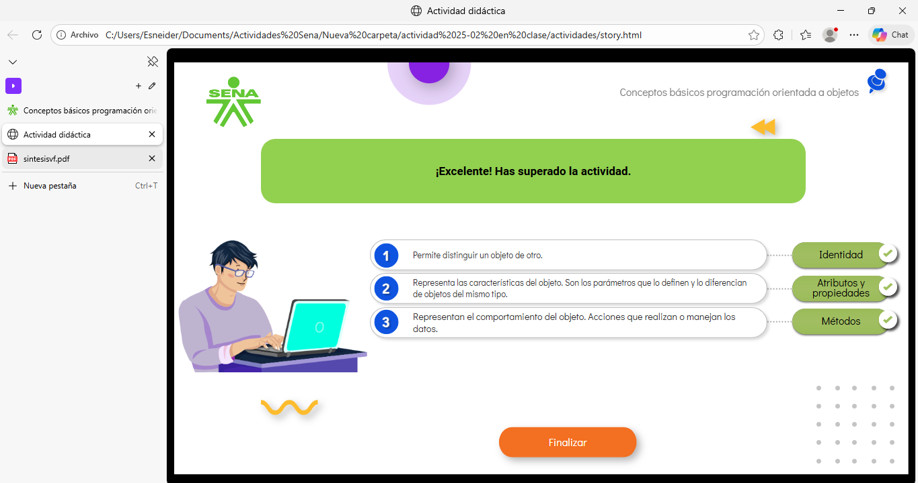

2:conceptos
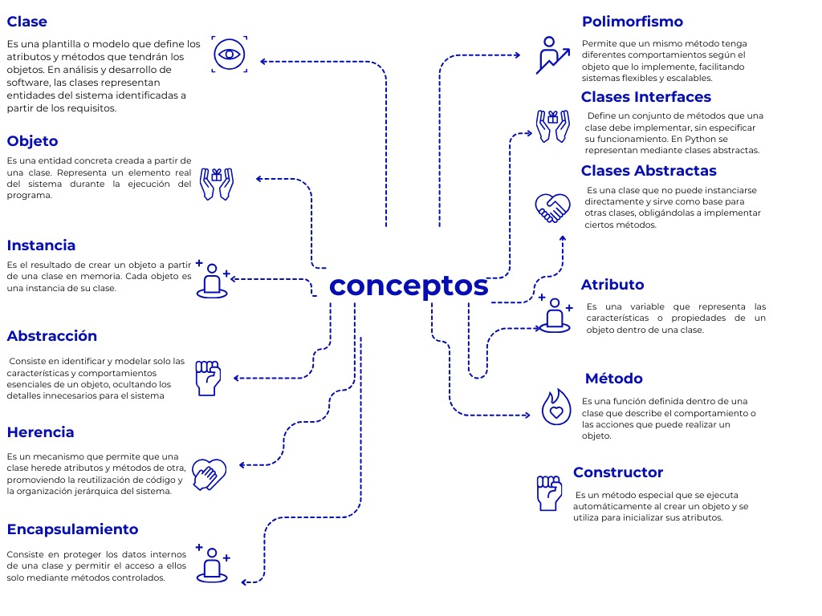

3:Muestre con un ejemplo o con varios ejemplos como puedo representar cada uno de los ítems en el lenguaje de programación python

¿Cómo se crea una clase?

class NombreDeLaClase:
pass
pass significa que la clase está vacía (por ahora).
¿Cómo se crea el constructor de una clase?
En Python, el constructor es un método especial llamado: __init__()
El constructor sirve para inicializar los atributos del objeto.Siempre recibe como primer parámetro self. Puede recibir más parámetros para asignar valores iniciales. No retorna nada.
Sintaxsi basica
class NombreClase:

def __init__(self, parametros):
self.atributo = parametros

¿Cómo se inicializa un atributo de una clase?
Un atributo se inicializa normalmente dentro del constructor __init__, asignándolo con self.
Cuando creas un objeto, el método __init__ se ejecuta automáticamente.
Dentro de él se asignan los valores iniciales a los atributos usando:
self.nombre_atributo = valor

self representa el objeto actual. Los atributos creados con self pertenecen a cada objeto (atributos de instancia).

class Persona:

def __init__(self, nombre, edad):
self.nombre = nombre # Inicialización del atributo
self.edad = edad # Inicialización del atributo

def mostrar(self):
print(f"Nombre: {self.nombre}, Edad: {self.edad}")

¿Cómo se crea un método o función en una clase?
Un método es simplemente una función definida dentro de una clase.
Se crea usando def, igual que una función normal, pero, Debe estar dentro de la clase,Debe recibir self como primer parámetro (en métodos de instancia)
class NombreClase:
def nombre_metodo(self, parametros):
Crear objeto y llamar el metodo:
persona1 = Persona("Carlos")
persona1.saludar()
¿Cómo se crea un objeto de una clase?
Un objeto (también llamado instancia) se crea llamando a la clase como si fuera una función cuando escribes
Objeto = NombreClase(parametros)
Estamos creando el objeto de memoria y ejecuntando el constructor __init__ guardamos el objeto en la variable
Persona1 = persona(“Ana” , 22)
Persona -> clase
“Ana”,22 -> valor enviados al constructor
Persona1 -> objeto creado

¿Cómo modifico un atributo de un objeto?

Un atributo se modifica accediendo al objeto y usando el operador Cuando creas un objeto, sus atributos quedan almacenados dentro de él.
Para cambiar su valor, simplemente hacemos
objeto.atributo = nuevo_valor

¿Cómo accedo a un método de la clase?

Los métodos pertenecen a los objetos.
Se accede a ellos así
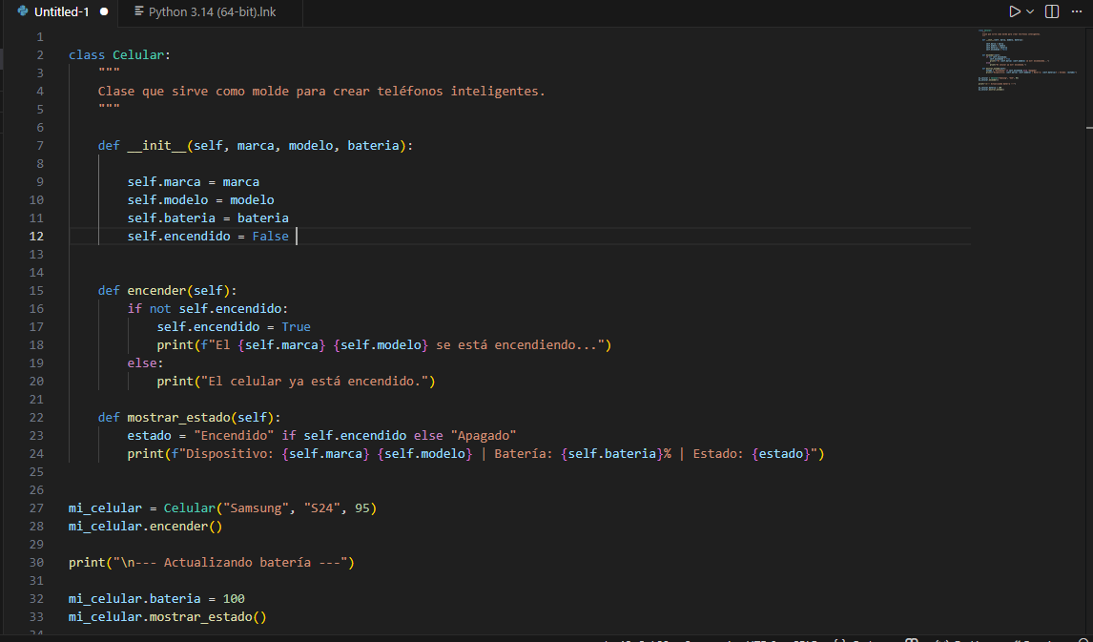
objeto.metodo()

